Муниципальное бюджетное дошкольное образовательное учреждение
«Детский сад села Вознесеновка Шебекинского района Белгородской области»

Консультация для родителей
Ребенок идет в первый класс!

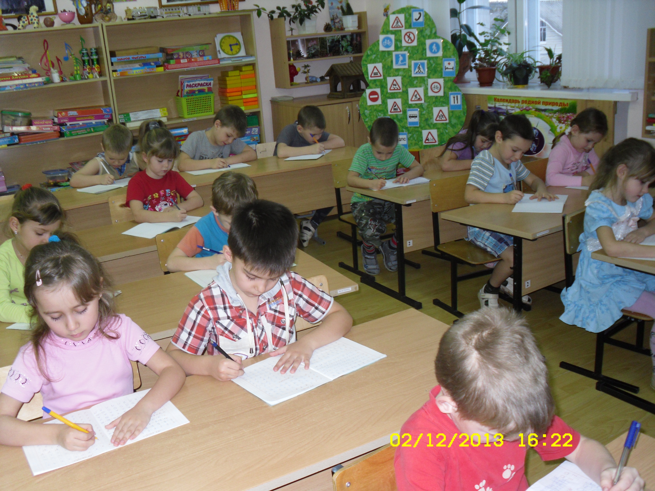

подготовила:

Горбачёва Г.А.

воспитатель

Образование поможет ребенку стать умным, а быть счастливым поможет душевное, организованное общение с семьей и близкими. Когда ребенок пойдет в первый класс, родители должны обеспечить ему такую обстановку, которая подготовит его к учебе и поможет чувствовать себя в школе комфортно и занять достойное место среди одноклассников.
Многие знают эту банальную фразу: «Как же быстро летит время!». В основном ее часто употребляют родители, смотря на своего ребенка. Ведь для них совсем недавно он был крохотным комочком, затем они радовались его первым шагам, словам, поступкам. И вот он уже идет в школу. 1 сентября у каждого человека связано с трогательным и светлым воспоминанием. Рядом с первоклашками стоят родители, бабушки, дедушки и все волнуются и думают: Как там наш? Не испугался? Как сложится его жизнь в школе? Все это в основном зависит от того, каким пришел ребенок в первый класс. В некотором роде это можно считать экзаменом для всей семьи.
Для ребенка 1 сентября - это начало нового этапа в жизни. Теперь учеба для него становится главной обязанностью.
Обычно многие первоклашки с нетерпением и радостью ждут 1 сентября. Их привлекает то, что теперь у них начнется совершенно новая жизнь и то, что они повзрослели. И самое главное, что они хотят учиться. Это и помогает первоклассникам быстро привыкнуть к новым требованиям, правилам поведения в школе, классе и распорядку дня.
Родители должны готовить ребенка к школе. Если в семье заложено правильное к учебе отношение, то тогда их ребенок будет ясно представлять зачем нужно хорошо учиться.

Некоторые советы родителям первоклассников
        - Родителям нужно будить ребенка утром спокойно, проснувшись он должен услышать ласковый голос и увидеть улыбку.
        - Пока ребенок собирается в школу не нужно его подгонять и дергать по пустякам. За оплошности и ошибки не ругайте, если вечером уже его предупреждали об этом.
        - Родители не должны торопить ребенка утром. Рассчитывать время должны взрослые и если времени на сборы постоянно не хватает, то это ошибка родителей, а не ребенка.
        - Всегда утром ребенок должен позавтракать.
        - Родители не должны прощаться у ворот школы такими фразами, как: «веди себя хорошо», «смотри, не балуйся» и т.д. Нужно пожелать ребенку удачи и подбодрить его.
        - Замечания от учителя нужно выслушивать спокойно и не торопиться ругать ребенка, важно выслушать и его сторону.
        - После школы не нужно сразу же садить ребенка за уроки, пусть он отдохнет, а лучше поспит час-два.
Родители должны знать, что в течение учебного года существуют так называемые критические периоды, когда ребенку становится сложнее учиться, у него снижена работоспособность и наступает быстрое утомление. Для первоклассников - это первые четыре-шесть недель, для второклассников-четвероклассников - это первые три-четыре недели; также период конца второй четверти, первая неделя после зимних каникул, середина третьей четверти. Родители в эти периоды должны быть внимательными к состоянию своего ребенка (жалобы на головную боль, плохое состояние или усталость).

Что должен знать и уметь будущий первоклашка?

Общее развитие
Считается, что к шести с половиной - семи годам ребенок должен:
• знать свою фамилию, имя и отчество, как зовут родителей, кем они работают, домашний адрес и телефон;
• знать, в каком городе(селе)/стране он живет, и уметь назвать другие знакомые ему страны мира;
• знать названия самых распространенных растений, животных, насекомых, уметь различать зверей, птиц и рыб, отличать диких животных от домашних, деревья от кустарников, фрукты – от ягод и овощей;
• ориентироваться во времени, знать время суток, времена года, их последовательность, сколько месяцев в году, дней в месяце, дней в неделе, часов в дне, знать дни недели;
• иметь представления о природных и погодных явлениях;
• знать основные цвета;
• знать понятия «право-лево»;
• знать названия популярных видов спорта, самых распространенных профессий, основные правила дорожного движения и дорожные знаки;
• уметь назвать фамилии известных писателей и поэтов;
• знать праздники;
• уметь рассказать, чем он любит заниматься;
• самое главное: ответить на вопрос «зачем он идет в школу?»

Интеллектуальное развитие
В этой области ребенок должен уметь:
• решать простые логические задачки, головоломки и ребусы, отгадывать загадки;
• находить лишний предмет в группе;
• добавлять в группу недостающие предметы;
• рассказывать, чем похожи или отличаются те или иные предметы;
• группировать предметы по признаку и называть его;
• восстанавливать последовательность событий (что было сначала, потом); раскладывать картинки в правильной последовательности.

Слух, зрение, внимание, память, речь
Здесь дошкольнику нужно уметь:
• находить 10-15 отличий на двух похожих картинках;
• точно копировать простой узор;
• описывать по памяти картинку;
• запомнить предложение из 5-6 слов и повторить его;
• писать графические диктанты («одна клетка вверх, две клетки влево, две клетки вниз, одна клетка вправо»);
• прочитать наизусть стихотворение, рассказать сказку;
• пересказать услышанный рассказ;
• составлять рассказ по картинке!

Основы математики
Перед поступлением в первый класс необходимо:
• уметь считать от 1 до 10 и обратно, восстанавливать числовой ряд, в котором пропущены некоторые числа;
• выполнять счетные операции в пределах десяти, увеличивать/уменьшать количество предметов «на один», «на два»;
• знать понятия «больше-меньше-поровну»;
• знать простые геометрические фигуры, уметь составлять аппликации из геометрических фигур;
• уметь сравнивать предметы по длине, ширине и высоте;
• решать простые арифметические задачки;
• уметь поделить предмет на две/три/четыре равные части.

Чтение
Важно, чтобы ребенок:
• отличал буквы от звуков, гласные от согласных;
• мог найти нужную букву в начале, середине и конце слова;
• подбирал слова на заданную букву;
• делил слово на слоги;
• читал предложения из 4-5 слов и понимал прочитанное.

Навыки письма
Для успешного начала учебы в школе требуется:
• правильно держать ручку и карандаш в руке;
• проводить непрерывные прямые, волнистые, ломаные линии;
• обводить по контуру рисунок, не отрывая карандаша от бумаги;
• уметь рисовать по клеточкам и точкам; уметь дорисовать отсутствующую половину симметричного рисунка;
• копировать с образца геометрические фигуры;
• уметь продолжить штриховку рисунка;
• уметь аккуратно закрашивать рисунок, не выходя за контуры.

Классификация и обобщение
ребенок должен знать и называть: (чётко 5-6 названий)
- дикие и домашние животные и их детёныши;
- животные жарких стран;
- насекомые;
- птицы;
- рыбы;
- овощи, фрукты;
- деревья;
- кустарники;
- ягоды;
- цветы;
- одежда (зимняя, летняя);
- обувь (зимняя, летняя);
- головные уборы;
- транспорт;
- профессии;
- инструменты;
- музыкальные инструменты;
- грибы;
- школьные принадлежности;
- электрические приборы;
- мебель;
- посуда;
- хлебобулочнае изделия.

